酷饮365系列产品介绍
1：KY-RO75G-108(wifi版、普版）
配置参数：
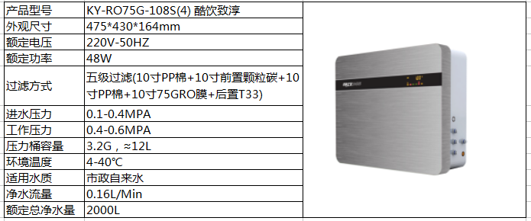
FABE：
- 外观&材质：
产品外观简洁一体化设计，更为高档美观；产品外观材质采用的是拉丝银钢化玻璃面板，对比其他厂家的净水器的塑料面板，我们的钢化玻璃面板能够使我们产品的外体结构更加稳定，避免因更换滤芯及RO膜而多次拆卸机器，影响机器的性能；还有一点，就是这种材质即便放在厨房里，也具有很好的耐腐蚀性，像厨房里油烟比较多的情况下，这种材质只要轻轻一抹即干净；
- 显示屏：
高亮彩屏，直观的就能够看到机器的运行状态，比方说制水、水满、缺水等功能；也许你觉得只是屏幕，但是支撑它的是我们自主研发的电脑板控制的；设置显示屏正是体现了我们公司的人性化设计，就是考虑到为了老人小孩可能不会用APP的情况，显示屏他们能看懂吧？
3、滤芯外置：
第一，替换更加方便。因为我们的前三节滤芯更换次数更加频繁，可能3个月就要更换一次，放在外面替换更加方便，对于用户来说，是不是避免因多次拆卸而影响机器的性能呢？是不是让机器的寿命更加长呢？
第二，滤芯放置在外面，就很好的实现了三舱独立，也就是水舱、电舱分离，对于用户来说，比方说因为使用不当造成机器出现故障，电路短路或者漏水漏电，这种情况是不是很危险呢？但是我们三舱独立就能够避免这个问题，从而保证用户的安全；
- 性能稳定：
a.像这款产品，首先滤芯我们采用的是韩式快接滤芯，将滤瓶拧开，把滤芯放进去即可，即便自己在家也可以更换；像我们这种滤芯采用的是等规熔喷的工艺，我们是高温加热140度一层一层喷上去的，相对于市面上的人工缠绕式工艺，我们这种工艺更加专业，并且能使我们的PP棉滤芯达到一种外疏内紧的结构，这种结构从外到内的密度由松到密，更好的实现对颗粒物杂质实现分层次的截留，最直接的体现就是市面上的PP棉，用过3-6个月之后，外表是脏的黑的，撕开表面一层你会发现，里面还是脏的，但是我们的PP棉用完从外到内都是脏的黑的，这说明我们的PP棉过滤的更加彻底，使用寿命也更加长；
b.我们产品的泵采用的是优质的柏繁泵，性能稳定，噪音很小。像市面上很多泵，用了你会发现噪音很大，并且我们的泵能够很好的克服水压、水温的不稳，保证我们机器的正常运转。
- 智能物联
用户可以通过APP远程控制，实现一键开关机、水质监测、滤芯使用寿命监测等功能。

应用场景：
1：家庭使用；
2：门店使用，搭配管线机及水龙头；

2：KY-RO75G-200
配置参数：
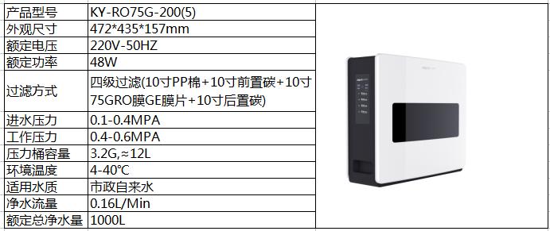
FABE:
1、外观：
颜色黑白经典搭配，适用于各种装修风格，不淘汰，不过时；
双层外壳，结构稳定，隔音效果也特别好。为什么这么说呢？我们机器运行的过程中，由于机器运行可能会带来橱柜的振动，如果你用的净水器质量不好，那可能声音振动就会很大，但是我们的产品就不存在这个问题。除了我们泵本身噪音小，另外就是我们的外壳也具有很好的隔音效果，能顾起到缓冲振动的作用，另外再看下，我们的底座还设置了缓冲垫，正是出于这个原因。
2、显示屏：
再来看一下，我们的显示屏较108来说，除了增加滤芯使用寿命的监测功能，更重要的是我们的显示屏的位置放在了侧面。正是因为我们安装净水器的时候，净水器由于水槽的阻碍，只能侧着放进去！（市面上所有的净水器都是这样安装的。）而当我们的108投入到市场以后，我们发现用户想要看显示屏的时候可能还要把我们的产品摆正，我们第一时间发现了这个问题，立马进行产品的升级，将显示屏安装在了侧面，这样更直观、更明了，也是出于我们人性化的考虑。
3、性能稳定：
这款产品采用的是可抛弃式滤芯，替换更加方便。再好的售后服务都比不上自己在家更换，这种滤芯材质采用的是聚丙烯的材质，食品级无毒安全材料，打个比方，这种材质就跟小孩子用的塑料奶瓶的材质是一样的。并且我们的滤芯采用的是进口的麦克罗蒂的滤芯，过滤效果好，使用寿命将是普通PP棉的3倍；泵，优质的柏繁泵，性能稳定，噪音很小。像市面上很多泵，用了你会发现噪音很大，并且我们的泵能够很好的克服水压、水温的不稳，保证我们机器的正常运转。
4、自主开发生产新一代抛弃式滤芯（掌握净水器的核心科技）
在产品的研发，生产，销售做到一条龙把控产品质量；
5、全球顶尖工艺设计公司倾心设计
著名工艺设计公司洛可可专业设计产品外观，美观时尚
6、智能传感监测技术应用
能够实时将净水的前端和末端进行水质的对比和描述，监测水质，包括水质状况、水质硬度，钙镁离子元素等实时监测
7、多重防漏水保护
8、滤芯寿命提醒
9、自动冲洗，自动保养
10、水电分离布局
11、故障自检功能

应用场景：
家庭使用；

3：SP-RO75G-酷饮致净2：
配置参数：
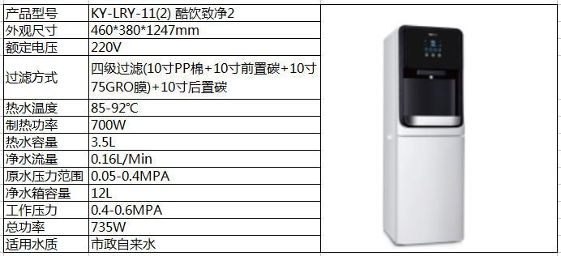
FABE:
1、外观材质：
黑白经典搭配，适用各种装修风格，不过时，不淘汰。
侧板材质采用的是1.0mm厚度，业内外壳厚度0.6-1.0mm,我们的面板具有更高的的抗冲击性、耐热性、耐低温性、耐腐蚀性；
凸出的面板采用的是ABS阻燃塑料+顶级三防喷塑工艺，像常见的空调、冰箱等用的都是这种面板，对于用户来说增加了机器的使用寿命，并且易清洗。
外观倒角设计，使产品看起来更加圆润柔和；打开下面的外壳，为了客户使用方便，还特意留了空间可以放一些茶杯、茶叶之类的，同样是出于人性化的考虑。
2、过滤系统：
RO四级过滤，可抛弃式滤芯；这种滤芯材质采用的是聚丙烯的材质，食品级无毒安全材料，打个比方，这种材质就跟小孩子用的塑料奶瓶的材质是一样的。并且我们的滤芯采用的是进口的麦克罗蒂的滤芯，过滤效果好，使用寿命将是普通PP棉的3倍；泵，优质的柏繁泵，性能稳定，噪音很小。包括我们用的膜也是美国进口的GE膜，脱盐率能够达到96%，产水量也非常大；
3、加热保温系统
冷热一体，一键式供应，热水箱3.5L，净水箱12L,可供6-20人饮用。
4、智能物联
我们采用的LED耐高温数码显示面板，用户可以通过APP远程控制，实现一键开关机、水质监测、滤芯使用寿命监测等功能。
5、多场景适用
比方说沿街商铺（理发店、美容院等）、企事业办公室、公共服务场所（健身房）、医院、银行等，这款产品放在店里既能够保证饮水健康安全，又能够提升店面的档次；再看它是一键冷热水供应，现制现饮，可供5-20人饮用，并且具有童锁功能，像家里面有小孩或公共场所有小朋友，使用起来也更加安全放心；
- 优质配件：
最后再来看下，我们采用的是可抛弃式滤芯，由于我们的滤芯更换次数非常频繁，我想再好的售后服务也不如自己动手再家里换，那么我们的可抛弃式滤芯就能够方便用户自己更换，既节省时间，又照顾到现代人所追求的这种隐私，同样也是出于人性的考虑。我们的膜采用的也是美国的GE膜，脱盐率高，通量大，泵采用的也是超静音泵；

4：SP-RO75G-LY16
配置参数：
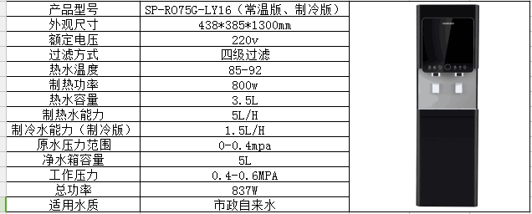
FABE：
1、UV紫外线杀菌技术
行业痛点：传统净水器杀菌技术薄弱，微生物超标问题一直是行业痛点，传统臭氧杀菌方式，臭氧以氧原子的氧化作用破坏微生物膜的结构，以实现杀菌作用。但是由于臭氧的毒性问题。
当环境中臭氧浓度偏高时，又是一种环境污染物，杀灭细菌的同时也对人体细胞构成损伤。
而且并不能解决微生物超标问题。
新款台式机运用UV紫外线杀菌技术，很好的解决了这一行业痛点：
● 高效率杀菌，紫外线对细菌、病毒的杀菌作用一般在一秒内完成,而对传统氯气及臭氧方法来说,要达到紫外线的效果一般需要 20分钟至一小时的时间.
● 杀菌广谱性，紫外线技术在目前所有的消毒技术中,杀菌的广谱性是最高的.它对几乎所有细菌、病毒都能高效率杀灭.
● 无二次污染，由于紫外消毒技术不需要加入任何化学药剂,因此它不会对水及周围环境造成二次污染.
● 连续大水量消毒，24小时连续运行.
紫外线是指波长在200nm～380nm之间的太阳光线,包括3类：UV－A波长为315nm～380nm,UV－B波长为 280nm～315nm,UV－C波长200nm～280nm.
其中真正具有杀菌作用的是uv-C波紫外线,254nm左右的紫外线最佳.紫外线可以杀灭各种微生物,包括细菌繁殖体、芽胞、分支杆菌、病毒、真菌、立克次体和支原体等,具有广谱性.
研究表明,紫外线主要是通过对微生物(细菌、病毒、芽孢等病原体) 的的照射,以破坏其机体内DNA（去氧核糖核酸）的结构,使其立即死亡或丧失繁殖能力..就杀菌速度而言,UVC处于微生物吸收峰范围之内,可在1s之内通过破坏微生物的DNA结构杀死病毒和细菌；
紫外线消毒是一种物理方法,它不向水中增加任何物质,没有副作用,这是它优于氯化消毒的地方,它通常与其它物质联合使用,常见的联合工艺有 UV+H2O2、UV+H2O2+O3、UV+TiO2,这样,消毒效果会更好，而且也不必担心有二次污染，使用其杀菌消毒更安全放心。
2、免安装与双进水设计
免安装：本款立式直饮机的免安装的水箱容量是目前上市同类产品中最大的水箱之一，能够充分保证免安装情况下的供水。除了免安装同样可以接入饮用水源，进一步打破使用场景的供水限制，使用场景灵活多样
3、零废水排放
双进水的设计外还增加了废水桶的设置，自带费废水桶+废水循环过滤技术，废水排回水箱，重复过滤，水质污染物浓度达到上限提示排放至废水桶，这样的水可以作为洗衣、清洁等生活用水使用，达到净水饮用，废水利用的节水效果，真正做到无“废水”零排放
4、经典黑白配色
商务外观，经典的配色和商务外观，能更好的融入到各式各样的适用场景当中
5、安全智能
电磁机械和程序控制，使用更安全，具有防干烧和多重防漏水保护系统
童锁保护，启用该功能后，一般情况下单击出热水的按钮，就不会出热水了，需要长按才会，这就避免了孩子乱按或者不小心按到按钮给孩子带来烫伤
TDS传感器实时监测水质，控制水温
6、大容量制冷冰箱
全新一代半导体制冷系统，智能更节能
冰箱容量大，冷水储水更稳定
冷水水温最低可降至8℃
7、标配到高配版本可定制，该款机型有可定制三个版本，温开、冷开、冷开+大屏
产品选择多样化，其中冷开+大屏高配版既有冰箱，又配有大屏滚动播放流媒体广告
8、废水箱导轨设计
废水箱导轨设计，推拉倒水及安装，操作更方便，省时省力
9、内容管线设计采用扁平化设计，更简洁，更美观
10、抛弃式一体滤芯
应用场景：
1、某场所，数个饮水点，饮水点桶装水用量均大于1桶，每个饮水点可安装一台立式直饮机；
2、某场所，数个饮水点，某个饮水点用水超过一桶，其余饮水点不足一桶的，可安装接分机的立式直饮机配合立式管线机

5：SP-R075G-T101
配置参数：
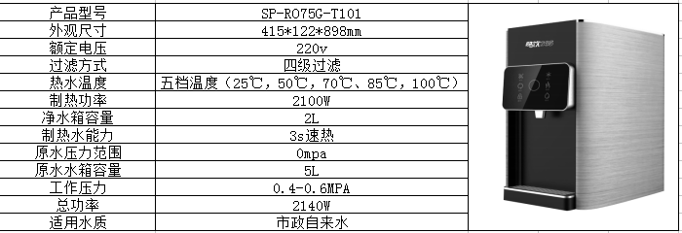

FABE：
- 免安装设备，使用场景灵活多变；
5L的供水水箱能够充分保证免安装情况下的供水。进一步打破使用场景的供水限制，使用场景灵活多样；
2、稀土厚膜加热系统
传统净水器加热方式为储热罐加热和即热加热方式逐渐落后，设备使用故障率高，使用寿命短，相比较而言新款台式机稀土厚膜加在净水设备上的率先使用，是对净水设备加热技术更迭的一次革命性创新。
技术优势：系统加热，性能稳定可靠，防漏电，防漏水，放干烧；
3、UV紫外线杀菌技术
行业痛点：传统净水器杀菌技术薄弱，微生物超标问题一直是行业痛点，传统臭氧杀菌方式，臭氧以氧原子的氧化作用破坏微生物膜的结构，以实现杀菌作用。但是由于臭氧的毒性问题。
当环境中臭氧浓度偏高时，又是一种环境污染物，杀灭细菌的同时也对人体细胞构成损伤。
而且并不能解决微生物超标问题。
新款台式机运用UV紫外线杀菌技术，很好的解决了这一行业痛点：
● 高效率杀菌，紫外线对细菌、病毒的杀菌作用一般在一秒内完成,而对传统氯气及臭氧方法来说,要达到紫外线的效果一般需要 20分钟至一小时的时间.
● 杀菌广谱性，紫外线技术在目前所有的消毒技术中,杀菌的广谱性是最高的.它对几乎所有细菌、病毒都能高效率杀灭.
● 无二次污染，由于紫外消毒技术不需要加入任何化学药剂,因此它不会对水及周围环境造成二次污染.
● 连续大水量消毒，24小时连续运行.
紫外线是指波长在200nm～380nm之间的太阳光线,包括3类：UV－A波长为315nm～380nm,UV－B波长为 280nm～315nm,UV－C波长200nm～280nm.
其中真正具有杀菌作用的是uv-C波紫外线,254nm左右的紫外线最佳.紫外线可以杀灭各种微生物,包括细菌繁殖体、芽胞、分支杆菌、病毒、真菌、立克次体和支原体等,具有广谱性.
研究表明,紫外线主要是通过对微生物(细菌、病毒、芽孢等病原体) 的的照射,以破坏其机体内DNA（去氧核糖核酸）的结构,使其立即死亡或丧失繁殖能力..就杀菌速度而言,UVC处于微生物吸收峰范围之内,可在1s之内通过破坏微生物的DNA结构杀死病毒和细菌；
紫外线消毒是一种物理方法,它不向水中增加任何物质,没有副作用,这是它优于氯化消毒的地方,它通常与其它物质联合使用,常见的联合工艺有 UV+H2O2、UV+H2O2+O3、UV+TiO2,这样,消毒效果会更好，而且也不必担心有二次污染，使用其杀菌消毒更安全放心。
4、节能环保
废水循环过滤技术，5L大容量水箱，废水排回水箱，重复过滤，水质污染物浓度达到上限提示排放，进一步提高了废水利用率
5、智能控制系统：水质检测，包括水质状况、水质硬度，钙镁离子元素等实时监测，滤芯寿命提醒，自动冲洗，自动保养，水电分离布局，故障自检功能
6、全液晶控制显示盘-保时捷仪表盘的设计灵感与净水智能操作的结合圆形液晶显示盘，点亮后设计感十足，炫亮，时尚，清晰显示设备运行的各项数据，使用更方便，能主置不同的水温需求；
7、自主研发的全新一代抛弃式滤芯
过滤精度高0.00001微米过滤精度，适用于所有饮用水源，保证活性炭和水的充分接触，增加接触时间，防溢水设计，密封防护防漏水和二次污染。
8、灵动多彩的外观
甄选多样时尚配色，风格灵动百变
应用场景：
一个饮水点，饮水量小于1桶，无水源，用水人数少于5人，不集中打水；例如：领导办公室，家庭客厅；

6：SP-RO400-SW-1
配置参数：
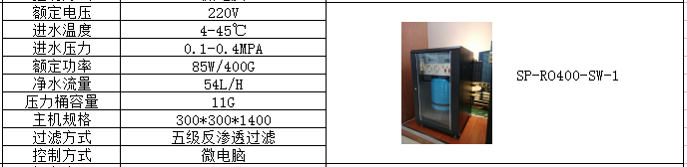
FABE:
1、优质配件，设备的使用寿命更长，性能更稳定；
2、高质感外壳，档次感十足，增加客户场所的高端形象；
3、微电脑控制系统，工作状态智能控制，省事，省心；
4、安全监测系统，压力动态监测，确保制水安全；
5、单泵单膜，保证出水量，满足客户的通量需求；
应用场景：
超过5个饮水点，饮水点用水小于1桶，只有一个固定位置有水源和下水；例如：幼儿园，四个教室，原来四个饮水机饮水点，桶装水一天半桶，只有楼道一侧有水源，下水，客户要求不改变饮水习惯，不接受集中打水；

7：SP-RO800-SW-2
配置参数：
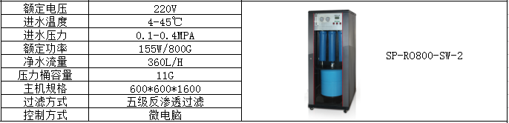
FABE:
1、优质配件，设备的使用寿命更长，性能更稳定；
2、高质感外壳，档次感十足，增加客户场所的高端形象；
3、微电脑控制系统，工作状态智能控制，省事，省心；
4、安全监测系统，压力动态监测，确保制水安全；
5、双泵双膜，高出水量，满足客户的大通量需求；
应用场景：
- 分支供水，饮水点超过30个，且每个饮水点用水量不足一桶；
- 作为开水器的前置过滤系统，适合大水箱的开水器前置过滤系统；开水器的使用场所；
- 峰值用水量小于压力桶容量的多个饮水点场所，比如幼儿园，事业单位等；

8：SP=YSJ-2WC40
配置参数：
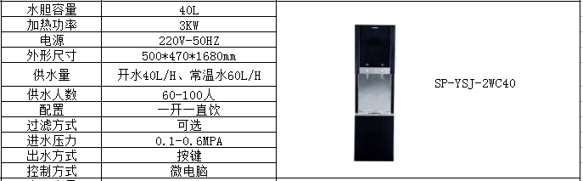
FABE:
1、高质感金属外壳及商务配色；
2、高配置过滤部件，保证出水品质及性能稳定；
3、独特的加热方式，步进式加热杜绝千滚水，阴阳水，节能30%
4、集成式电脑板，制水状态，出水质量，滤芯情况，出水温度一目了然；
5、定制化水箱，满足不同场所的用水需求；
应用场景：
1、热胆式开水器的替代性产品；热胆式开水器的使用场所；
2、集中供水场所，比如工厂；
3、用水人数在50-80人区间内；

9：SP-YSJ-2WC60
配置参数：
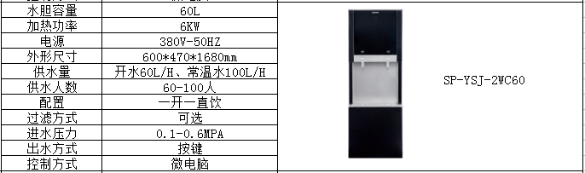

FABE：
1、高质感金属外壳及商务配色；
2、高配置过滤部件，保证出水品质及性能稳定；
3、独特的加热方式，步进式加热杜绝千滚水，阴阳水，节能30%
4、集成式电脑板，制水状态，出水质量，滤芯情况，出水温度一目了然；
5、定制化水箱，满足不同场所的用水需求；
应用场景：
1、热胆式开水器的替代性产品；热胆式开水器的使用场所；
2、集中供水场所，比如工厂；
3、用水人数在50-80人区间内；

10：自来水清洗设备仪器
配置参数：
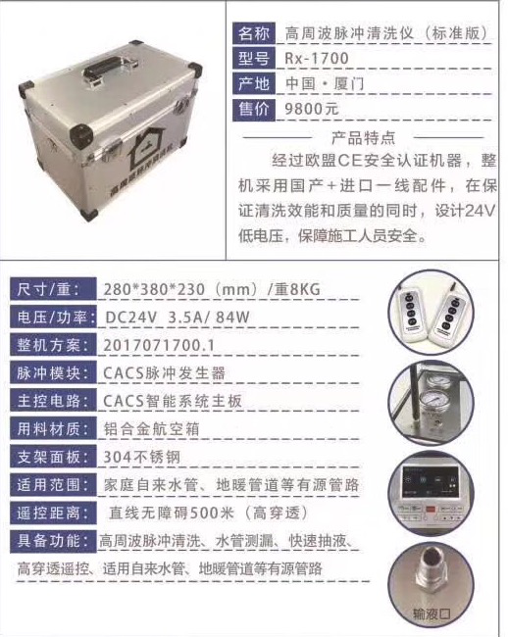

FABE:
1、清洗方式：CACS螺旋脉冲清洗，柠檬酸热溶解水垢；
2、防护功能：低电压设计，高压报警，压力限定，智能测漏；
3、抽液功能：内建高性能抽液装置，自带过压保护，使用食品级洗液；
4、防锈设计：全铝喷砂工艺机身，主体配件及接头采用304不锈钢材质；
5、注液清洗：针对无源管路实施抽液+CACS螺旋脉冲同步清洗操作；
6、遥控装置：使用高频率发射接受器，免去操作设备劳碌之苦；
7、人性化设计：便捷链接清洗操作，整机高集成度轻量化便捷；
应用场景：
1：家用自来水管道清洗，五年以上的小区效果明显，镀锌管道效果明显；
2：超滤机转单活动中+自来水管道清洗；
3：家电清洗中+自来水管道清洗；
4：渠道合作中+家庭水管清洗服务卡；

11：立式管线机
配置参数
参见立式直饮机SP-RO75G-LY16

